Alcances

* Extinguir por completo el trafico ilícito de los desechos peligrosos para nuestro medio ambiente u otros tipos de desechos
* Eliminar los desechos peligrosos de forma más efectiva a favor del medio ambiente y de la salud humana
* Disminuir el porcentaje de desechos peligrosos que son transportados
* Clasificar los tipos de sustancias o objetos para ser desechados con las medidas necesarias para que tenga el menor impacto en el medio ambiente
* Minimizar la cantidad de desechos que son producidos

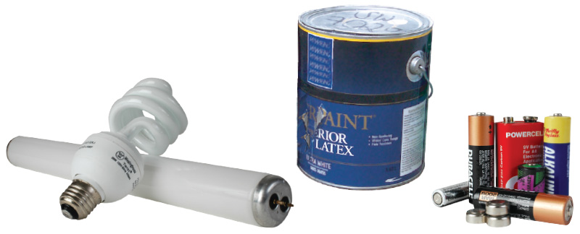

Extras para exponer:

se entiende por desecho peligroso aquellas sustancias u objetos a cuya eliminación se procede, se propone proceder o se está obligado a proceder en virtud de lo dispuesto en la legislación nacional.

\*De todos estos ejemplos el expositor puede elegir cual mencionar\* :

Algunos desechos regulados por el Convenio son las baterías ácido plomo usadas (BAPU´s), Lámparas fluorescentes, Transformadores y capacitores contaminados con PCB´s (Bifenilos policlorados), Pesticidas y plaguicidas obsoletos, Desperdicios químicos, Desechos eléctricos y/o electrónicos, aceites usados contaminados, desechos biomédicos y bioinfecciosos, compuestos utilizados en la industria como fluidos modificadores de calor en transformadores y condensadores eléctricos, selladores y plásticos.